ETEC Vasco Antônio Venchiarutti

Luigi Pozzani de Souza 2°C
Nicolas Camargo Costa Ceccato 2°C

RELATÓRIO APP INVENTOR
GUERRA NO ORIENTE MÉDIO

Programação de Aplicativos Mobile

- SOBRE O APP
Esse app foi criado para a disciplina de PAM, orientado pela professora Adani Cusin Sacilotti, com o objetivo de informar principalmente sobre a história de conflitos no Oriente Médio e também os aspectos geográficos da região.
Para o desenvolvimento, foi utilizado somente o MIT App Inventor, também é possível encontrar o arquivo .aia em https://github.com/Clandestinos2C1/portfolio-PAM/blob/main/luigi-nicolasCamargo/projects/MedioOriente.aia.

Screen1:
Essa primeira página é o Home, abriga 6 botões coloridos organizados dentro de uma organização vertical.
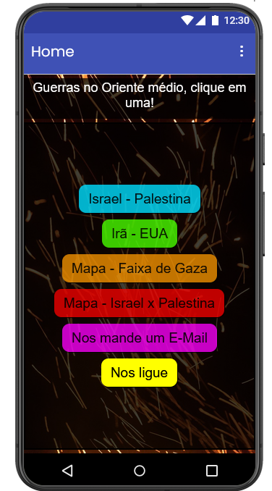
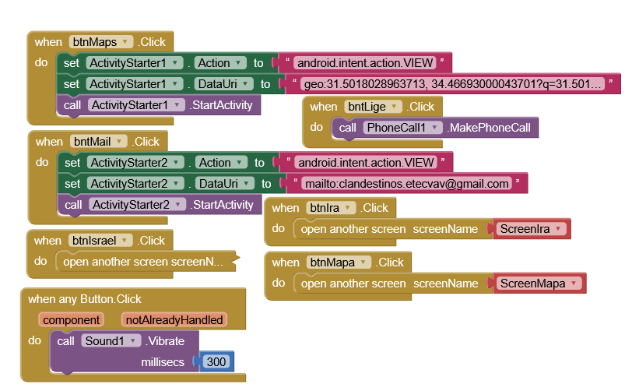

Os dois primeiros botões levam a outras screens compostas majoritariamente por textos, o ‘Mapa – Faixa de Gaza’ redireciona para o Google Maps, o ‘Mapa – Israel x Palestina’ nos leva a outra screen. Já o botão de e-mail te redireciona para escrever um novo e-mail para a conta do nosso grupo do Github, os Clandestinos, e por último o botão de ligar, que já abre o telefone com o número que inserimos definido.
ScreenIsrael (Israel - Palestina):
Essa página abriga muita informação, sobre Israel, Palestina, e o confronto envolvendo ambos.
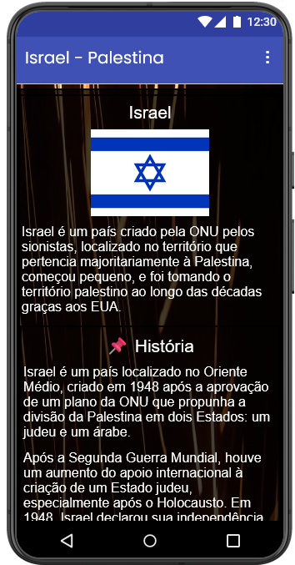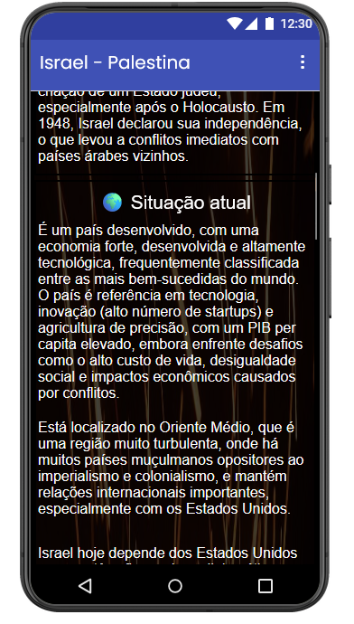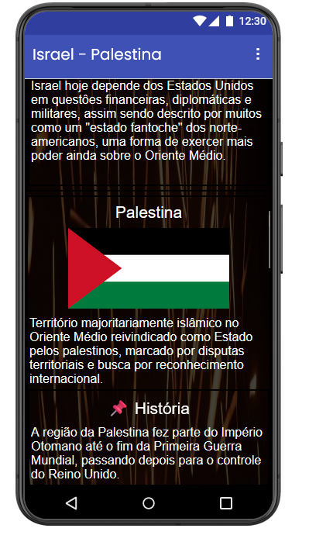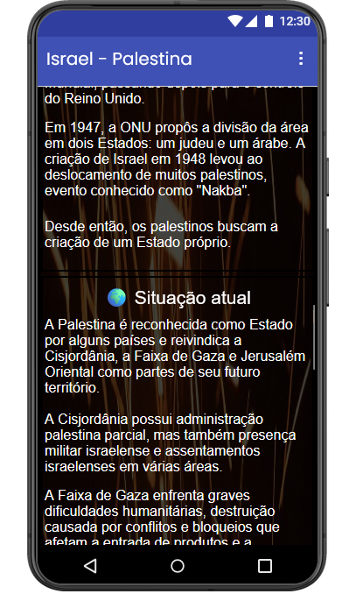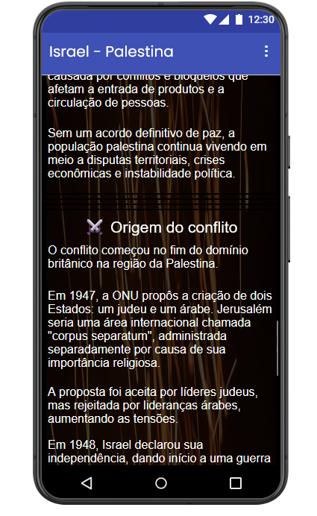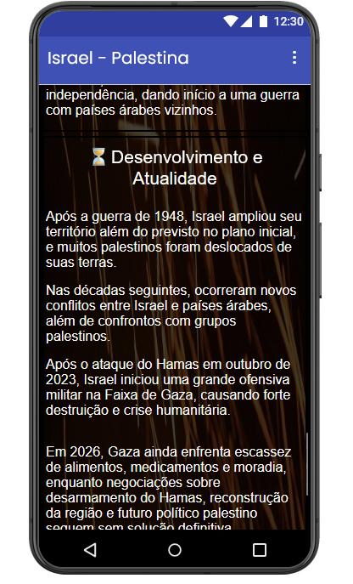

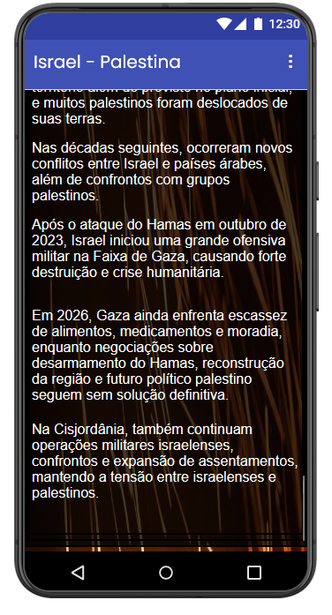

Essa screen não possui código, somente texto, mas os textos estão organizados por componentes de organização horizontal como se fossem cards, e cada parágrafo é um bloco diferente, não anexarei as imagens aqui pois, seriam muitas prints que acabariam por poluir mais esse relatório, mas é possível conferir no arquivo referente ao projeto do APP.

ScreenIra (Irã x EUA):
Screen completamente informativa, essa porém, conta com um botão.
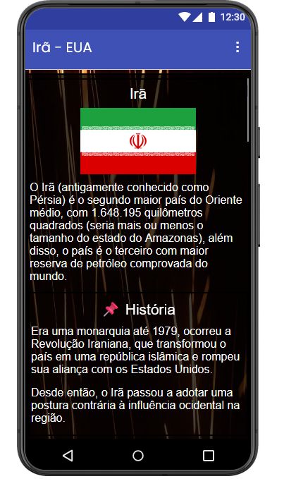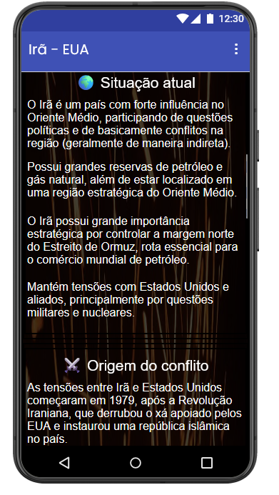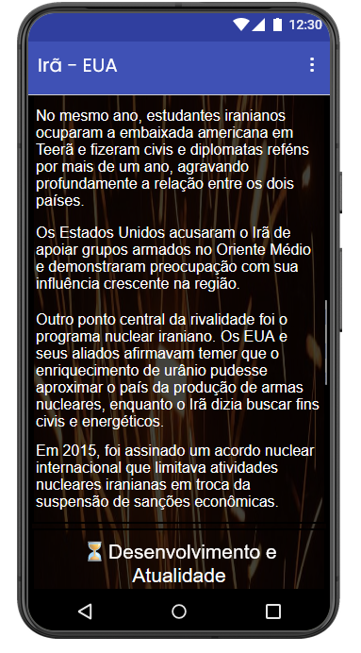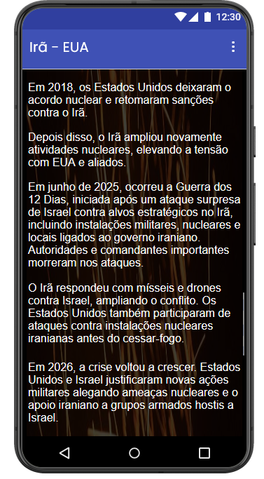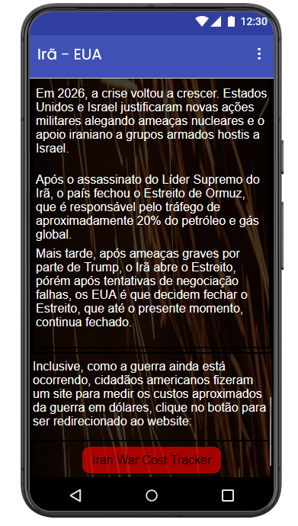

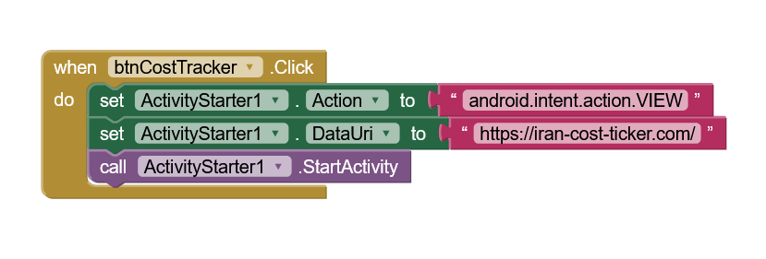

Esse botão redireciona para o link https://iran-cost-ticker.com/, que como acima do mesmo sugere, é um website que estima os gastos dos Estados Unidos da América com a guerra contra o Irã, em dólares. Além disso ao descer pelo website, inclusive é possível comparar o preço do combustível nos EUA pré-guerra com o atual.

ScreenMapa (Mapa Israel x Palestina):
Essa screen automaticamente deixa o celular em modo paisagem, e contém um mapa que ocupa a tela inteira em um componente comum de imagem.
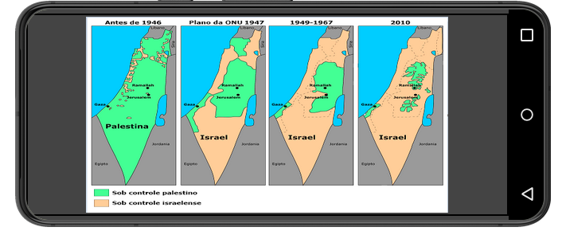

Essa screen também não possui código.
Não foram incluídos os outros botões, já que somente redirecionam para aplicativos fora do autoral, entretanto é possível checar ao executar o aplicativo.

